**CENTRO ESTADUAL DE EDUCAÇÃO TECNOLÓGICA PAULA SOUZA**

**ETEC JOSÉ ROCHA MENDES**

**Curso técnico em administração - novotec integrado PI**

**Camila Gonçalves Negreiros**

**Geovanna Vitoria Dos Santos Vieira**

**Juliana Andrello Da Silva**

**Nicolas Reis Szymezuk Pecoraro**

**Stephanie De Almeida Diniz**

**CULTURA ORGANIZACIONAL E ATUAIS TECNOLOGIAS NAS PEQUENAS EMPRESAS**

**São Paulo**

**2024**

**Camila Gonçalves Negreiros**

**Geovanna Vitoria Dos Santos Vieira**

**Juliana Andrello Da Silva**

**Nicolas Reis Szymezuk Pecoraro**

**Stephanie De Almeida Diniz**

**CULTURA ORGANIZACIONAL E ATUAIS TECNOLOGIAS NAS PEQUENAS EMPRESAS**

Trabalho de Conclusão de Curso apresentado ao Curso Técnico em Administração - novotec integrado PI da Etec José rocha Mendes, orientado pelo Prof. Me. Bento Salvio Pequin, como requisito parcial para obtenção do título técnico em administração.

**São Paulo**

**2024**

Dedicatória

Dedicamos este trabalho a todos que, direta ou indiretamente, estiveram envolvidos para que chegássemos até aqui. Em especial, a nossa família, pelo apoio incondicional; aos amigos, pela compreensão e motivação nos momentos difíceis; e aos professores, por compartilharem seu conhecimento e sabedoria. A cada um de vocês, nossa eterna gratidão.

Epígrafe

“Educação não transforma o mundo.

Educação muda as pessoas.

Pessoas mudam o mundo.”

(Paulo Freire)

**RESUMO**

O trabalho aborda o impacto das atuais tecnologias na cultura organizacional, com foco nas pequenas empresas. Explora como a rápida evolução tecnológica exige adaptação dos colaboradores, especialmente os de melhor idade, que enfrentam dificuldades na adoção de novas ferramentas. A pesquisa também busca compreender os desafios culturais e estruturais associados a essa transição e propõe estratégias para promover uma melhor adaptação tecnológica, como treinamentos, apoio institucional e colaboração entre gerações. Baseia-se em autores como Edgar Schein, Geert Hofstede, Wanda Orlikowski e Shoshana Zuboff, que discutem como a cultura organizacional influencia a aceitação de inovações. Foram utilizados métodos qualitativos e quantitativos, como entrevistas, pesquisas de campo e questionários, para investigar as práticas culturais e os desafios enfrentados para inserir a tecnologia nas empresas. O estudo sugere que o sucesso na adoção tecnológica depende de uma cultura organizacional que valorize a inovação e a aprendizagem contínua, propondo uma cultura que integre valores colaborativos e flexíveis para acompanhar as demandas tecnológicas.

Palavras Chave: Cultura organizacional. Adaptação tecnológica. Pequenas empresas. Resistência à mudança. Inovação.

**ABSTRACT**

The paper addresses the impact of current technologies on organizational culture, with a focus on small businesses. It explores how the rapid technological evolution requires adaptation from employees, especially older ones, who face difficulties in adopting new tools. The research also seeks to understand the cultural and structural challenges associated with this transition and proposes strategies to promote better technological adaptation, such as training, institutional support and intergenerational collaboration. It is based on authors such as Edgar Schein, Geert Hofstede, Wanda Orlikowski and Shoshana Zuboff, who discuss how organizational culture influences the acceptance of innovations. Qualitative and quantitative methods were used, such as interviews, field research and questionnaires, to investigate cultural practices and the challenges faced when introducing technology into companies. The study suggests that successful technological adoption depends on an organizational culture that values innovation and continuous learning, proposing a culture that integrates collaborative and flexible values to keep up with technological demands.

Key words: Organizational culture. Technological adaptation. Small companies. Resistance to change. Innovation.

**LISTA DE ILUSTRAÇÕES**

Figura 1 - Livro Organizational Culture and Leadership (1985) 20

Figura 2 - Livro Cultures and Organizations: Software of the Mind (1991) 21

Figura 3 - Livro Understanding Organizations (1993) 21

Figura 4 - Livro windows of opportunity--creating occasions for technological adaptation in organizations (1992) 22

Figura 5 - Clássico In the Age of the Smart Machine (1988) 23

Figura 6 - Livro da sociedade em rede (1996) 23

Figura 7 - O Dilema da Inovação - Quando as Novas Tecnologias Levam Empresas ao Fracasso (1997) 24

Figura 8 - Livro Big Data no Trabalho (2014) 25

Figura 9 - The Second Machine Age (2014) 26

**LISTA DE TABELAS**

Tabela 1 - Gênero 32

Tabela 2 - Faixa etária 33

Tabela 3 - Escolaridade 34

Tabela 4 - Status de emprego atual 35

Tabela 5 - Setor de atuação profissional 36

Tabela 6 - Conhecimento sobre a microsoft 36

Tabela 7 - Habilidade no uso do pacote office 37

Tabela 8 - Uso e preferência de ferramentas do pacote office 38

Tabela 9 - Necessidade do pacote office no ambiente de trabalho 39

Tabela 10 - Disponibilidade de treinamento do pacote office no trabalho 39

Tabela 11 - Treinamento regular de aperfeiçoamento no pacote office 40

Tabela 12 - Como as Dificuldades Afetam o Desempenho do entrevistado 41

Tabela 13 - influência da faixa etária no desempenho com o pacote office 42

**LISTA DE ABREVIATURAS E SIGLAS**

EPP - Empresas de Pequeno Porte

ME - Microempresas

MEI - Micro Empreendedor Individual

PMEs - Pequenas e Médias Empresas

TI - Tecnologia da Informação

TICs - Tecnologias da Informação e Comunicação

**SUMÁRIO**

1. INTRODUÇÃO 12

1.1 Tema 14

1.2 Delimitação do tema 15

1.3 Problema 15

1.4 Hipótese 15

1.5 Objetivos 16

1.5.1 Geral 16

1.5.2 Específicos 16

1.6 Justificativa 16

1.7 Metodologia e principais autores 17

2. RELAÇÃO DE CULTURA ORGANIZACIONAL E ATUAIS TECNOLOGIAS 19

2.1 Referencial teórico 19

2.2 Conceitos relativos ao tema do trabalho 26

2.3 Conceito da Microsoft Office: 27

2.3.1 História do pacote office 29

3. APRESENTAÇÃO DOS MÉTODOS UTILIZADOS 29

3.1 ANÁLISE DE RESULTADOS DA PESQUISA DE CAMPO 30

3.2 ANÁLISE DE RESULTADOS DE QUESTIONÁRIOS 32

3.2.1 Perfil dos entrevistados 32

3.2.2 Faixa etária 33

3.2.3 Escolaridade 34

3.2.4 Status de emprego atual 35

3.2.5 Setor de atuação profissional 36

3.2.6 Conhecimento sobre a microsoft 36

3. 2.7 Habilidade no uso do pacote office 37

3.2.8 Uso e Preferência de Ferramentas do Pacote Office 38

3.2.9 Necessidade do Pacote Office no Ambiente de Trabalho 38

3.2.10 Disponibilidade de Treinamento do Pacote Office no Trabalho 39

3.2.11 Treinamento Regular de Aperfeiçoamento no Pacote Office 40

3.2.12 Como as Dificuldades Afetam o Desempenho do entrevistado 41

3.2.13 Influência da Faixa Etária no Desempenho com o Pacote Office 41

4 CONSIDERAÇÕES FINAIS 42

REFERÊNCIAS 44

APÊNDICE 47

## INTRODUÇÃO

As atuais tecnologias iniciaram-se ainda na década de 60, em que surgiu o processamento de dados nas grandes empresas. No entanto, eram processados dados de contabilidade, gestão financeira, estoque e pagamento dos funcionários. Já nos anos 80, a inovação aumentou, o que tornou o mercado ainda mais competitivo, houve também o avanço da integração de sistemas dentro das organizações e surgiram recursos mais eficientes e modernos. Além disso, houve uma redução dos custos e acesso à tecnologia da informação, expandindo para empresas de diversos tamanhos.

Conforme Solomon (1986), “uma dada tecnologia não é automaticamente boa ou má para a pequena empresa. Seu resultado dependerá da maneira como esta tecnologia será aplicada. Na verdade, o aumento da precisão organizacional, auxiliada por sistemas de informação, trará maior eficiência na administração de seus processos, recursos e atividades e maior eficácia na obtenção de resultados previamente estabelecidos."

Desse modo, é perceptível que atualmente a tecnologia está presente em todas as empresas em qualquer lugar do mundo, as novas estratégias de otimização derivadas das tecnologias vieram para facilitar e otimizar tempo e custos das organizações. O propósito básico da informação, dentro do contexto organizacional, de acordo com Oliveira (1998), é o de habilitar a empresa a alcançar seus objetivos por meio do uso eficiente dos recursos disponíveis (pessoas, materiais, equipamentos, tecnologia, dinheiro, além da própria informação). Neste sentido, a teoria da informação considera os problemas e as adequações do seu uso efetivo pelos tomadores de decisão.

Esta pesquisa usa como base a cultura organizacional das pequenas empresas que têm as seguintes definições:

Pequenas Empresas: Em 2006, o Brasil criou a chamada Lei Geral das Microempresas e Empresas de Pequeno Porte, que trouxe uma série de medidas para facilitar a vida dos empreendedores, principalmente na hora de legalizar suas empresas e pagar impostos de forma mais justa.

As empresas desse grupo são divididas em três tipos: Microempreendedor Individual (MEI), Microempresa (ME) e Empresa de Pequeno Porte (EPP). No caso das Microempresas (ME), são negócios simples, onde o faturamento anual pode chegar até R$ 360 mil. Essas empresas têm liberdade para ter sócios e contratar quantos funcionários forem necessários.

As Empresas de Pequeno Porte (EPP), por outro lado, podem faturar entre R$ 360 mil e R$ 4,8 milhões por ano. Elas têm características parecidas com as Microempresas, mas podem ter mais sócios e funcionários.

Essas empresas que seguem a Lei Complementar 123/2006 (a Lei das PMEs) têm várias vantagens, como pagar menos impostos e terem mais chances de conseguir contratos com o governo. Além disso, essa lei foi super importante para formalizar muitos negócios no Brasil, ajudando pequenos empreendedores a crescerem.

A Lei Geral nº 123/2006, também chamada de Estatuto Nacional da Microempresa e da Empresa de Pequeno Porte, foi criada com o objetivo de dar um tratamento especial a esse tipo de empresa, como previsto na Constituição. O foco é ajudar essas empresas a crescerem, gerar empregos, distribuir renda, reduzir a informalidade e fortalecer a economia.

Outro ponto importante é que, além das Microempresas e Empresas de Pequeno Porte, a lei também beneficia os produtores rurais e agricultores familiares, que também podem aproveitar essas vantagens, com exceção dos benefícios relacionados aos impostos.

Cultura Organizacional: Cultura organizacional é basicamente como as pessoas agem e se comportam dentro de uma empresa e como isso vai se desenvolvendo e se firmando ao longo do tempo. Quando a cultura de uma empresa é fraca, é como se fosse uma sopa com vários ingredientes diferentes, mas você não consegue identificar o que exatamente está dando o sabor. Já quando a cultura é forte, é algo tão marcante que até quem não trabalha lá percebe. Por exemplo, alguém pode até comentar “você trabalha na empresa X, né? Dá pra ver pelo seu jeito”.

Geralmente, o dono da empresa começa a notar problemas na cultura quando a empresa cresce muito rápido ou quando para de crescer. Isso acontece porque, quando tudo está crescendo, a preocupação com as vendas, prazos e dinheiro acaba sendo mais importante que a construção de uma cultura sólida. Como muitas pessoas são contratadas de uma vez, às vezes não dá para fazer um treinamento adequado, e aí a cultura da empresa acaba se misturando, como novos ingredientes na sopa.

Quando a empresa para de crescer, o foco das pessoas tende a se dispersar e elas começam a perder o interesse pelo que realmente importa, procurando culpados ou maneiras de sair da crise.

No fim das contas, a cultura de uma empresa é formada pelas pessoas que trabalham lá, desde os donos até os funcionários. Ela vai se construindo com o tempo, baseada nos valores e comportamentos dessas pessoas. Quanto mais a empresa cresce e contrata novos funcionários, mais essa cultura vai se modificando até se consolidar. Mas uma coisa é certa: a cultura nunca fica parada, está sempre mudando, mas chega a um ponto em que se firma. E depois que isso acontece, é muito mais difícil mudar.

Especialistas dizem que a cultura de uma empresa é basicamente tudo o que ela comunica, desde a forma como o escritório está organizado até o jeito que as pessoas falam. Tudo isso mostra como a empresa vê o mundo e com quem ela quer se relacionar. Criar uma cultura de empresa sólida é difícil, porque exige consistência: manter as promessas feitas, dar bons exemplos, tomar boas decisões e contar as histórias certas. O mais importante é escolher bem as pessoas que vão trabalhar na empresa, e saber quando é hora de demitir quem não se encaixa.

Com o tempo, as pessoas começam a entender e seguir os valores da empresa, até que se torna algo natural para todo mundo agir de acordo com essa cultura.

### Tema

A rápida evolução tecnológica tem transformado profundamente o ambiente de trabalho, exigindo dos colaboradores a constante adaptação a novas ferramentas e sistemas. Contudo, há uma percepção amplamente difundida de que os colaboradores mais velhos enfrentam dificuldades significativas ao tentar aprender e integrar essas novas tecnologias em suas práticas diárias. Este trabalho se propõe a investigar e analisar as principais razões por trás dessas dificuldades, além de sugerir estratégias para mitigar esses desafios e promover uma transição mais suave para esses profissionais.

### 1.2 Delimitação do tema

A evolução tecnológica rápida tem impactado profundamente o ambiente de trabalho, exigindo constante adaptação dos colaboradores. No entanto, os trabalhadores mais velhos frequentemente encontram dificuldades para integrar novas ferramentas e sistemas tecnológicos. Este estudo se limitará a investigar as causas dessas dificuldades, focando em aspectos como resistência à mudança, falta de familiaridade com tecnologias digitais e possíveis lacunas educacionais. Além disso, serão propostas estratégias de capacitação, apoio institucional e adaptações pedagógicas que possam facilitar a transição e inclusão tecnológica desse grupo no contexto laboral. A análise será restrita a ambientes corporativos e setores que passaram por transformações tecnológicas significativas nos últimos 10 anos.

### 1.3 Problema

Como a rápida introdução de novas tecnologias pode impactar negativamente na cultura organizacional na empresa?

### 1.4 Hipótese

A adoção eficaz de novas tecnologias no ambiente de trabalho depende diretamente de uma cultura organizacional que promova a aprendizagem contínua, a flexibilidade e o apoio intergeracional. Empresas com uma cultura que valoriza a inovação, incentiva a troca de conhecimento entre diferentes faixas etárias e oferece treinamento adequado tendem a ter uma transição mais suave e maior aceitação das novas tecnologias, resultando em aumento da produtividade e coesão da equipe.

### 1.5 Objetivos

#### 1.5.1 Geral

Analisar o impacto da cultura organizacional na adoção e integração de novas tecnologias no ambiente de trabalho, identificando como práticas culturais e valores corporativos podem influenciar a aceitação tecnológica pelos colaboradores e propondo estratégias para facilitar essa transição de forma a promover inovação, colaboração e aumento da produtividade.

#### 1.5.2 Específicos

Investigar como diferentes aspectos da cultura organizacional, como a liderança, a comunicação interna e os valores corporativos, influenciam a receptividade dos colaboradores à implementação de novas tecnologias. Identificar os principais desafios enfrentados pelos colaboradores durante o processo de adoção tecnológica, especialmente em empresas com culturas mais tradicionais. Propor ações e estratégias que possam alinhar a cultura organizacional com as demandas tecnológicas, facilitando a adaptação dos colaboradores e promovendo um ambiente de aprendizagem contínua e inovação.

### 1.6 Justificativa

Nos últimos anos, o mercado de trabalho tem testemunhado uma transformação digital intensa, com a introdução de inteligência artificial, automação avançada, e novas plataformas de software. Essas mudanças não apenas otimizam processos, mas também redefinem as habilidades necessárias para o sucesso profissional. Entretanto, muitos colaboradores mais velhos têm demonstrado resistência ou dificuldades em adotar essas novas tecnologias. Esta pesquisa se justifica pela importância de entender as causas subjacentes a essa resistência, que vão desde questões cognitivas até barreiras psicológicas e culturais.

### 1.7 Metodologia e principais autores

Este estudo utilizará uma abordagem mista, combinando pesquisas qualitativas e quantitativas para analisar o impacto da cultura organizacional na adoção de novas tecnologias.

**Pesquisa Bibliográfica**: Inicialmente, será realizada uma pesquisa bibliográfica sobre os conceitos de cultura organizacional e adoção de tecnologias no ambiente de trabalho. A revisão de literatura incluirá livros, artigos acadêmicos e estudos de caso que abordem os temas de gestão de mudanças, inovação tecnológica e comportamento organizacional. Esta etapa fornecerá a base teórica para a compreensão do contexto e das variáveis envolvidas.

**Pesquisa de Campo com Lojas de Bairro:** Para entender como empresas menores e tradicionais, como lojas de bairro, lidam com a introdução de novas tecnologias, serão realizadas entrevistas semiestruturadas com proprietários e funcionários dessas lojas. O objetivo será identificar as práticas culturais, resistências tecnológicas, dificuldades enfrentadas e possíveis soluções adotadas por essas empresas. Essa abordagem qualitativa permitirá uma análise mais aprofundada das experiências e percepções dos participantes.

**Pesquisa por Formulário com Trabalhadores em Geral:** Paralelamente, será aplicada uma pesquisa quantitativa por meio de formulários direcionados a trabalhadores de diferentes setores e tamanhos de empresa. O formulário abordará questões como o nível de familiaridade com novas tecnologias, o suporte oferecido pela empresa para a transição tecnológica, a percepção sobre a cultura organizacional e as principais dificuldades enfrentadas no processo de adaptação. Essa coleta de dados fornecerá uma visão geral sobre as tendências e desafios comuns relacionados à integração de novas tecnologias em diferentes contextos organizacionais.

**Análise dos Dados:** Os dados qualitativos obtidos nas entrevistas com as lojas de bairro serão analisados por meio de análise de conteúdo, identificando padrões, temas recorrentes e insights sobre a relação entre cultura organizacional e adoção tecnológica. Já os dados quantitativos dos formulários serão analisados estatisticamente, buscando correlações entre a cultura organizacional percebida pelos trabalhadores e o sucesso ou fracasso na adoção de novas tecnologias.

**Síntese e Propostas:** A partir da análise dos dados, serão elaboradas propostas de estratégias que possam ajudar empresas de diferentes tamanhos e setores a alinhar sua cultura organizacional com a evolução tecnológica, visando facilitar a adaptação dos trabalhadores e promover um ambiente propício à inovação.

**Principais autores**

**1. Edgar Schein[1]**

Embora Schein seja mais conhecido por seus trabalhos fundamentais em cultura organizacional, ele também explorou como as organizações lidam com mudanças, incluindo a adaptação a novas tecnologias. Schein sugere que a introdução de novas tecnologias pode desafiar os pressupostos culturais de uma organização e requer um processo de aprendizado organizacional para integrar essas mudanças.

**2. Geert Hofstede[2]**

Hofstede é amplamente conhecido por sua teoria das dimensões culturais aplicadas à cultura nacional e organizacional. Embora ele não se concentre diretamente na tecnologia, suas ideias sobre a cultura de evitação da incerteza e distância hierárquica são frequentemente aplicadas para entender como diferentes culturas organizacionais adotam ou resistem a novas tecnologias.

**3. Wanda Orlikowski[3]**

Orlikowski é uma das principais teóricas na área de tecnologia e organizações, com foco em como as novas tecnologias afetam e são afetadas pela cultura organizacional. Seu trabalho sobre "prática sociomaterial" sugere que a tecnologia e as práticas organizacionais estão profundamente interligadas, e que a adoção de novas tecnologias requer mudanças nas práticas culturais e sociais.

**4. Shoshana Zuboff[4]:**

Autora do clássico "In the Age of the Smart Machine", Zuboff explora como a introdução de tecnologias digitais transforma o ambiente de trabalho, a cultura organizacional e as relações de poder. Ela descreve como as tecnologias de informação mudam a maneira como o conhecimento é gerado, distribuído e controlado dentro das organizações, o que pode impactar a cultura de uma empresa.

**5. Andrew McAfee[5]**

McAfee, conhecido por seu trabalho sobre o impacto das tecnologias digitais, escreveu amplamente sobre a forma como a tecnologia da informação (TI) transforma as empresas e suas culturas organizacionais. Ele destaca que a adoção bem-sucedida de novas tecnologias exige uma mudança cultural que envolve maior transparência, comunicação e colaboração.

## **RELAÇÃO DE CULTURA ORGANIZACIONAL E ATUAIS TECNOLOGIAS**

### **2.1 Referencial teórico**

A relação entre cultura organizacional e a adoção de novas tecnologias tem sido um tema amplamente discutido por teóricos de diferentes áreas, incluindo administração, sociologia e tecnologia da informação. Para compreender essa interação, é fundamental analisar tanto os elementos que constituem a cultura organizacional quanto os desafios e oportunidades apresentados pelas novas tecnologias.

* **Cultura Organizacional**

Schein (1985) (FIGURA 1), é uma das principais referências para a compreensão da cultura organizacional. Schein define cultura organizacional como um conjunto de pressupostos compartilhados que guiam o comportamento dos membros da organização. Ele propõe que a cultura é composta por três níveis:

**Artefatos:** os elementos visíveis da organização, como layout, uniformes e tecnologia utilizada.

**Valores compartilhados:** crenças e normas que orientam o comportamento dos funcionários.

**Pressupostos básicos:** crenças inconscientes e tomadas como verdade dentro da organização.

Figura 1 - Livro Organizational Culture and Leadership (1985)

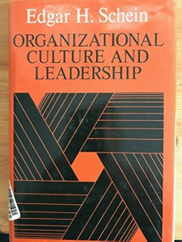

Fonte: Amazon.com.br

Para Schein, a cultura organizacional é crucial na forma como as empresas respondem a mudanças externas, incluindo a introdução de novas tecnologias.

Geert Hofstede (1991) (FIGURA 2) também contribuiu para a compreensão da cultura organizacional, destacando como os valores culturais nacionais podem influenciar a cultura corporativa. Suas dimensões culturais, como distância hierárquica e evitação da incerteza, ajudam a explicar por que algumas organizações são mais resistentes à adoção de novas tecnologias. Empresas em culturas com alta aversão à incerteza, por exemplo, tendem a ser mais cautelosas e a implementar tecnologias de forma mais gradual.

Figura 2 - Livro Cultures and Organizations: Software of the Mind (1991)

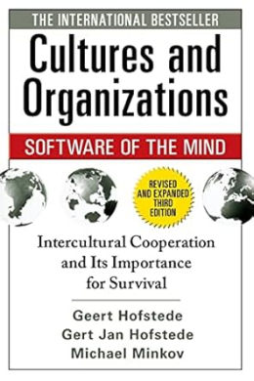

Fonte: Amazon.com.br

Charles Handy (1993) (FIGURA 3), em sua tipologia de culturas organizacionais, identifica quatro tipos principais: **cultura de poder, de papel, de tarefa e de pessoa.** A reação das organizações a novas tecnologias varia de acordo com o tipo predominante de cultura. Organizações com cultura de tarefa, por exemplo, são mais ágeis e podem se adaptar mais facilmente às inovações tecnológicas.

Figura 3 - Livro Understanding Organizations (1993)



Fonte: Amazon.com.br

* **Novas Tecnologias e a Transformação Organizacional**

A adoção de novas tecnologias frequentemente provoca mudanças significativas nos processos e na estrutura das organizações, impactando diretamente a cultura organizacional. Segundo Orlikowski (1992) (FIGURA 4), a introdução de tecnologias não é neutra, mas afeta e é afetada pela cultura organizacional. Orlikowski propõe o conceito de prática sociomaterial, que sugere que tecnologia e práticas organizacionais estão interligadas e que o sucesso da adoção de novas tecnologias depende da forma como elas são incorporadas nas práticas culturais diárias da organização.

Figura 4 - Livro windows of opportunity--creating occasions for technological adaptation in organizations (1992)



Fonte: Amazon.com.br

Zuboff (1988) (FIGURA 5), explora como a automação e a informatização transformam a cultura organizacional. Ela discute o conceito de informação versus automação, mostrando que, enquanto a automação pode ser vista como uma forma de substituir o trabalho humano, a informatização permite que os trabalhadores utilizem a tecnologia para aprimorar seu conhecimento e habilidades. No entanto, a aceitação dessa transformação depende amplamente da cultura organizacional existente e da disposição dos líderes em promover a inovação.

Figura 5 - Clássico In the Age of the Smart Machine (1988)

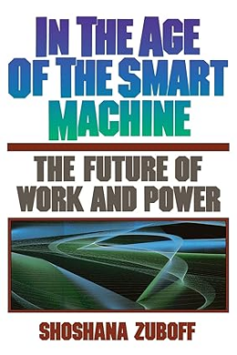

Fonte: Amazon.com.br

Castells (1996) (FIGURA 6), argumenta que as tecnologias de informação e comunicação (TICs) são centrais para a transformação da estrutura organizacional. Segundo Castells, as empresas que adotam a tecnologia de forma integrada à sua cultura tendem a ser mais flexíveis, colaborativas e preparadas para os desafios da globalização. Ele afirma que a cultura organizacional precisa ser adaptável e aberta para abraçar plenamente as oportunidades oferecidas pelas TICs.

Figura 6 - Livro da sociedade em rede (1996)



Fonte: Amazon.com.br

* **Impactos Culturais da Adoção de Novas Tecnologias**

A introdução de novas tecnologias pode gerar resistência cultural dentro das organizações. Andrew McAfee, ao estudar a adoção de ferramentas digitais, argumenta que a resistência à mudança tecnológica muitas vezes está enraizada na cultura organizacional. Ele observa que a transição bem-sucedida para uma cultura mais digital requer uma mudança nos valores e normas compartilhados dentro da organização, incentivando a colaboração, a transparência e o aprendizado contínuo.

Christensen (1997) (FIGURA 7), por meio de sua teoria da inovação disruptiva, também discute como novas tecnologias podem desafiar as normas culturais existentes, especialmente em empresas com culturas mais rígidas e tradicionais. A inovação disruptiva, ao exigir novas formas de pensar e agir, muitas vezes entra em conflito com as estruturas culturais estabelecidas, necessitando de uma liderança visionária para superar esses desafios.

Figura 7 - O Dilema da Inovação - Quando as Novas Tecnologias Levam Empresas ao Fracasso (1997)

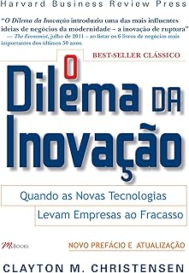

Fonte: Amazon.com.br

Martin (2002) as subculturas organizacionais, destacando que diferentes departamentos ou grupos dentro de uma mesma organização podem reagir de maneiras diversas à implementação de novas tecnologias. A cultura organizacional, nesse sentido, não é homogênea, e as subculturas podem influenciar a aceitação ou resistência a inovações tecnológicas.

4. Estratégias para Alinhar Cultura e Tecnologia

A literatura aponta que a adoção bem-sucedida de novas tecnologias depende da capacidade da organização em alinhar sua cultura com as inovações tecnológicas. Davenport (2014) (FIGURA 8)enfatiza que as empresas que cultivam uma cultura de dados e promovem uma mentalidade voltada para a tecnologia são as mais capazes de aproveitar o potencial das novas ferramentas digitais. Ele destaca a importância de criar uma cultura que valorize a experimentação e a aprendizagem contínua, promovendo o engajamento dos funcionários na transformação tecnológica.

Figura 8 - Livro Big Data no Trabalho (2014)

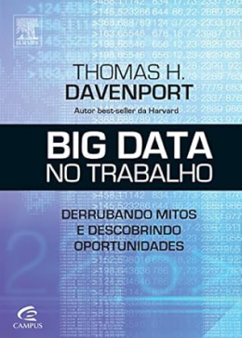

Fonte: Amazon.com.br

Da mesma forma, Brynjolfsson e McAfee (2014) (FIGURA 9), defendem que empresas que criam uma cultura organizacional flexível e aberta à inovação têm mais sucesso na adoção de tecnologias como automação, inteligência artificial e big data. Eles sugerem que a transição para um ambiente digital requer a criação de uma cultura de confiança, transparência e colaboração, com investimentos em treinamento e desenvolvimento para garantir que os trabalhadores se sintam capacitados para utilizar as novas tecnologias.

Figura 9 - The Second Machine Age (2014)

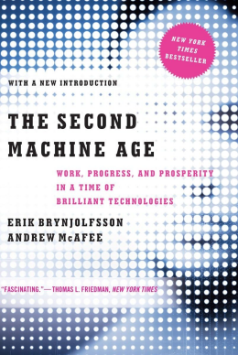

Fonte: Amazon.com.br

### **2.2 Conceitos relativos ao tema do trabalho**

O conceito de cultura organizacional foi criado no século XX e cada vez mais vem ganhando adeptos.

No contexto da globalização, da expansão das empresas e corporações a partir do século XX, viu-se a necessidade de criar modelos que respondessem às necessidades mercadológicas.

A partir da década de 60 houve uma aproximação entre o conceito de cultura e os processos de desenvolvimento organizacionais. Conceitos como “valores” e “missão” das empresas começam a ser delineados pelos agentes das corporações.

Tudo isso tinha como intuito principal o sucesso das organizações. Sendo assim, aos poucos, foram se desenvolvendo diversos aspectos relacionados à identidade corporativa e aos comportamentos sociais dentro desse meio.

Assim, a cultura organizacional tem facilitado a comunicação dentro das organizações, bem como delineado melhor as soluções e problemas que surgem no meio empresarial.

Além disso, ela tem colaborado para a geração de uma identidade organizacional dentro de uma empresa ou corporação.

### **2.3 Conceito da Microsoft Office:**

O Microsoft Office é um serviço poderoso que o ajuda a revelar suas melhores ideias, executar tarefas e permanecer conectado em trânsito. Algumas das suas ferramentas são:

**Microsoft Word**

Microsoft Word é um programa de processamento de texto completo para os sistemas operacionais Windows e Mac.

**Microsoft Excel**

O Microsoft Excel é um programa de planilha que possui cálculo, ferramentas gráficas, tabelas dinâmicas e suporte à linguagem de programação de macro para os sistemas operacionais Windows e Mac.

**Microsoft PowerPoint**

O Microsoft PowerPoint é um programa de apresentação para os sistemas operacionais Windows e Mac.

**Microsoft OneNote**

O Microsoft OneNote é um programa de anotações de formato livre para os sistemas operacionais Windows e Mac.

**Microsoft Outlook**

O Microsoft Outlook é um programa de email para os sistemas operacionais Windows e Mac.

**Microsoft Publisher**

O Microsoft Publisher é um programa de editoração eletrônica para sistemas operacionais Windows.

**Microsoft Access**

O Microsoft Access é uma solução de gerenciamento de banco de dados para sistemas operacionais Windows.

O Microsoft 365, anteriormente conhecido como Office 365, é uma plataforma integrada de produtividade e colaboração na nuvem que inclui ferramentas como Word, Excel, PowerPoint, Outlook, Teams e OneDrive. Seu conceito central é a oferta de um ambiente flexível e acessível, facilitando o trabalho remoto e a colaboração em tempo real. Uma plataforma que combina ferramentas de produtividade, serviços em nuvem e segurança aprimorada, atendendo tanto a indivíduos quanto a equipes e empresas. Com recursos de inteligência artificial, automação e integração com outras soluções Microsoft, o Microsoft 365 visa aumentar a eficiência e simplificar fluxos de trabalho no ambiente digital atual.

### **2.3.1 História do pacote office**

A história do Pacote Office começa em 1988, quando foi anunciado por Bill Gates durante a feira COMDEX, em Las Vegas. Ele foi lançado em 1990 com três aplicativos principais: Word, Excel e PowerPoint. Essa versão inicial mudou significativamente o uso cotidiano dos computadores ao integrar várias ferramentas em um único pacote. Cada um desses programas desempenhou um papel crucial, como o Excel, que inicialmente foi lançado para Mac em 1985, antes de chegar ao Windows, e o PowerPoint, adquirido pela Microsoft em 1987.

A evolução do Office ao longo das décadas culminou no lançamento do Office 365 em 2013, o que trouxe uma nova era de produtividade baseada na nuvem. Desde então, os aplicativos têm evoluído para incluir funcionalidades de colaboração em tempo real e integração com dispositivos móveis, tornando o pacote essencial tanto para uso pessoal quanto profissional.

## **3. APRESENTAÇÃO DOS MÉTODOS UTILIZADOS**

A cultura organizacional é um dos principais determinantes do ambiente de trabalho e influencia diretamente o comportamento dos colaboradores, a inovação e a eficácia operacional.

Para entender melhor como essa cultura se manifesta em contextos específicos, este estudo propôs uma pesquisa de campo e uma pesquisa de formulário que visa investigar as dinâmicas culturais em uma organização selecionada. Por meio de observações diretas e interações com os colaboradores, a pesquisa buscará identificar os valores, crenças e práticas que influenciam o cotidiano da empresa. Essa abordagem permitirá uma compreensão das características culturais e seu desempenho organizacional, oferecendo insights valiosos que podem contribuir para o fortalecimento e a evolução da cultura interna da organização.

### **3.1 ANÁLISE DE RESULTADOS DA PESQUISA DE CAMPO**

Primeiro, são apresentados os resultados obtidos através da análise das informações coletadas na pesquisa de campo aplicados em 19 (dezenove) lojas do bairro Vila Alpina, SP.

O presente estudo buscou identificar as atuais tecnologias que estão inseridas nas lojas e analisar se estão conseguindo integrar seus funcionários às tecnologias nas empresas. A partir das informações coletadas nos questionários aplicados são apresentadas e analisadas as respostas de cada pergunta, iniciando pelas perguntas sobre qual o sistema de controle de vendas utilizado, em seguida perguntas relacionadas a necessidade do funcionário possuir conhecimento em informática e por fim, perguntas relativas aos treinamentos oferecidos pela empresa.

**Controle de vendas**

O questionário iniciou com a pergunta que aborda qual o sistema de controle de vendas essas lojas utilizam. Do total de 19 (dezenove) lojas entrevistadas, 21% das lojas (4) utilizam um sistema pago; 31% (6) utilizam um sistema próprio; 15% (3) utilizam um sistema do pacote office (Excel); 26% (5) utilizam um caderno para as anotações e 10% (2) não utilizam nenhum sistema de controle de vendas. Conforme a tabulação feita com as respostas dos entrevistados, pudemos analisar que 17 (dezessete) lojas utilizam um determinado sistema, seja ele digital ou não e 2 (duas) não utilizam nenhum sistema. Com isso, nota-se que ambos abriram o negócio recentemente, por isso não possuem temporariamente um sistema, entretanto, com as nossas observações, vimos que ambos possuem maquininha de cartão, o que significa que existe algum sistema de controle de vendas.

**Conhecimento de informática do funcionário**

A segunda pergunta consiste em analisar qual a necessidade do funcionário possuir conhecimento em informática para trabalhar na loja. Do total de 19 (dezenove) lojas entrevistadas, 63% das lojas (12) afirmam que é necessário o funcionário ter um conhecimento básico de informática, inclusive uma loja pede certificado de conhecimento em informática e 36% (7) lojas não exigem o conhecimento em informática do funcionário. Com isso, podemos analisar com os resultados que as lojas que exigem um conhecimento básico em informática, possuem um sistema de controle de vendas que faz-se necessário esse conhecimento. As que não exigem esse conhecimento afirmam que não é necessário e outras afirmam que os funcionários aprendem na prática.

**Treinamento de conhecimentos básicos de informática**

A terceira pergunta consiste em analisar se as empresas oferecem algum treinamento básico de informática para a integração dos funcionários. Do total de 19 (dezenove) lojas entrevistadas, 57% das lojas (11) oferecem treinamento de informática para seus funcionários, 31% (6) lojas não oferecem treinamento e 10% (2) afirmam que não é necessário. Com isso, percebemos que as empresas que não treinam e que afirmam não ser necessário possuem uma característica comum, ou não possuem um sistema de controle de vendas ou o sistema não é tão avançado, como a utilização do caderno como controle. Já as que treinam, são empresas que utilizam mais as atuais tecnologias, sendo necessários os treinamentos para a integração de seus funcionários e o bom funcionamento dos trabalhos da empresa.

Com essa pesquisa sobre o controle de vendas e o conhecimento de informática dos funcionários em 19 lojas, conseguimos entender como esses temas se relacionam no dia a dia das empresas. Vimos que a maioria das lojas usa algum tipo de sistema para controlar as vendas, seja digital ou manual. Algumas lojas pedem que os funcionários saibam informática básica, especialmente aquelas que usam sistemas digitais mais avançados. Já as que utilizam métodos mais simples, como cadernos, normalmente não exigem isso.

Também percebemos que mais da metade das lojas entrevistadas oferece algum tipo de treinamento básico de informática para os funcionários, enquanto outras acham que não é necessário ou ensinam na prática. Em geral, as lojas que usam tecnologias mais modernas para controlar as vendas estão mais preocupadas em treinar os funcionários para garantir que tudo funcione bem. As que usam métodos mais manuais, por outro lado, preferem a simplicidade e não veem tanta necessidade de treinamento.

Concluindo, a pesquisa mostra que quanto mais digital e avançado é o sistema de controle de vendas de uma loja, maior a importância de os funcionários terem conhecimento de informática e receberem treinamento. Isso pode ser um bom caminho para empresas que querem melhorar o controle de vendas e aumentar a organização.

### **3.2 ANÁLISE DE RESULTADOS DE QUESTIONÁRIOS**

Neste capítulo são apresentados os resultados obtidos através da análise das informações coletadas nos 125 questionários aplicados com diferentes pessoas.

O presente estudo buscou identificar o perfil dos entrevistados, se conheciam o pacote office, se usavam ou se sabiam usar essa ferramenta, e também, se em seus trabalhos era necessário o uso e conhecimento dessa ferramenta. A partir das informações coletadas nos questionários aplicados são apresentadas e analisadas as respostas de cada pergunta, iniciando pelas perguntas que abordam o perfil dos entrevistados, em seguida se conhecem a Microsoft e quais ferramentas mais usam ou já ouviram falar, contém uma pergunta aberta onde dissertam para qual finalidade mais usam essa ferramenta, em seguida perguntas relacionadas ao local de trabalho e o uso da Microsoft e por último se a faixa etária atrapalha no desempenho com essas ferramentas.

### **3.2.1 Perfil dos entrevistados**

O questionário iniciou com perguntas que abordassem as características dessas pessoas para que fosse possível identificar o perfil destes. Do total de 125 (cento e vinte e cinco) entrevistados, 81 (oitenta e um) eram do gênero feminino, 43 (quarenta e três) eram do gênero masculino e 1 (um) se identificou como outro, em percentuais eram, 64,8% do gênero feminino, 34,4% do gênero masculino e 0,8% que se identificou como outro. Conforme demonstra o gráfico 1

Tabela 1 - Gênero

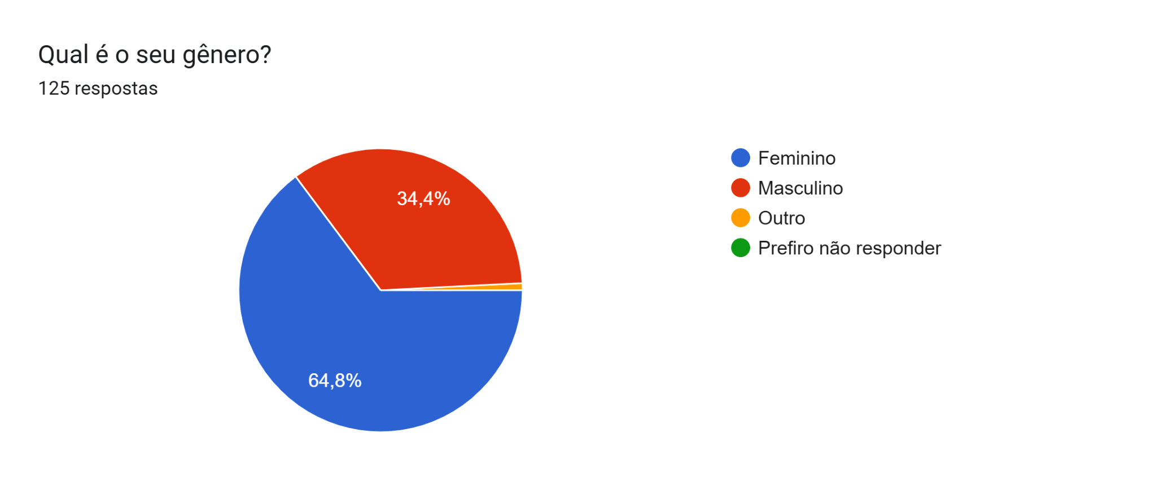

Fonte: elaborado pelos autores a partir dos questionários aplicados

### **3.2.2 Faixa etária**

O segundo questionário abordou a faixa etária, tentando identificar o intervalo de idades em que os entrevistados se agrupam. Do total de 125 (cento e vinte e cinco) entrevistados, 13 (treze) eram menores de dezoito anos, 28 (vinte e oito) tinham entre dezoito a vinte anos (18-20 anos), 42 (quarenta e dois) tinham entre vinte e um a trinta anos (21-30 anos), 11 (onze) tinham entre trinta e um a quarenta anos (31-40 anos), 22 (vinte e dois) tinham entre quarenta e um a cinquenta anos (41-50 anos) e 9 (nove) tinham cinquenta ou mais anos (50+ anos), em percentuais eram, 10,4% menores de 18, 22,4% tinham entre 18-20 anos, 33,6% tinham entre 21-30 anos, 8,8% tinham entre 31-40 anos, 17,6% tinham entre 41-50 anos e 7,2% 50+ anos. Conforme demonstra o gráfico 2.

Tabela 2 - Faixa etária

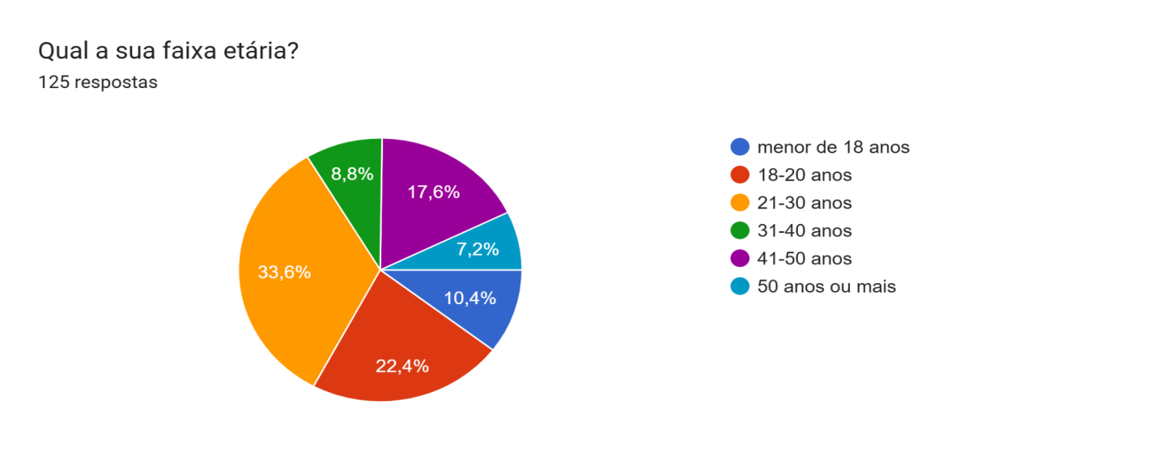

Fonte: elaborado pelos autores a partir dos questionários aplicados

### **3.2.3 Escolaridade**

O terceiro questionário abordou a escolaridade dos entrevistados, visando identificar nível de formação acadêmica destes. Do total de 125 (cento e vinte e cinco) entrevistados, 2 (dois) ensino fundamental incompleto, 6 (seis) tinham ensino fundamental completo, 15 (quinze) tinham ensino médio incompleto, 1 (um) estava cursando o ensino médio, 49 (quarenta e nove) tinham ensino médio completo, 20 (vinte) tinham ensino superior incompleto, 2 (dois) estavam cursando ensino superior, 27 (vinte e sete) tinham ensino superior completo, 1 (um) tinha mestrado, 2 (dois) tinham pós graduação, em percentuais eram, 1,6% ensino fundamental incompleto, 4,8% ensino fundamental completo, 12% ensino médio incompleto, 0,8% cursando ensino médio, 39,2% ensino médio completo, 16% ensino superior incompleto,1,6% cursando ensino superior, 21,6% ensino superior completo, 1,6% pós graduação e 0,8% mestrado. Conforme demonstra o gráfico 3

Tabela 3 - Escolaridade

Gráfico de respostas do Formulários Google. Título da pergunta: Qual é a sua escolaridade?
. Número de respostas: 125 respostas.

Fonte: elaborado pelos autores a partir dos questionários aplicados

### 

### **3.2.4 Status de emprego atual**

O quarto questionário abordou a situação atual de trabalho do entrevistado, tentando identificar se ele se encaixaria ao grupo de pessoas que não trabalham, ao grupo de pessoas que trabalham ou ao grupo de pessoas que apenas estudam. Do total de 125 (cento e vinte e cinco) entrevistados, 99 (noventa e nove) responderam que sim, 13 (treze) responderam que não e 13 (treze) responderam que apenas estudam, em percentuais, 79,2% responderam que sim, 10,4% responderam que não e 10,4% responderam que apenas estudam. Conforme demonstra o gráfico 4.

Tabela 4 - Status de emprego atual

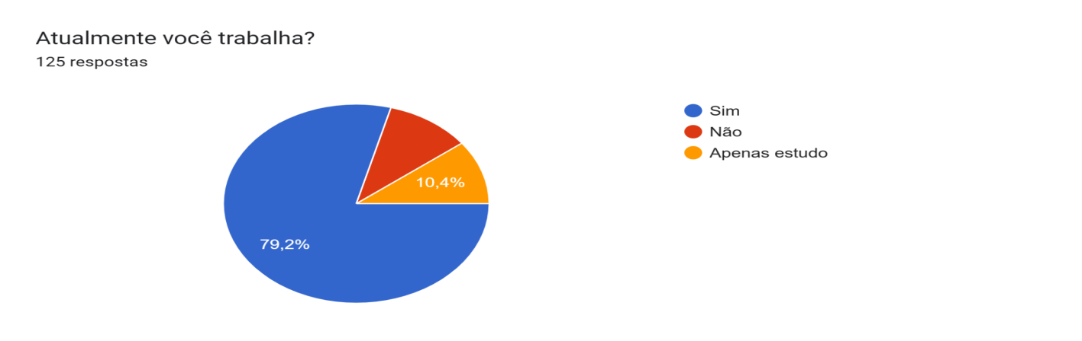

Fonte: elaborado pelos autores a partir dos questionários aplicados

### **3.2.5 Setor de atuação profissional**

O quinto questionário abordou identificar qual setor o trabalho do entrevistado se enquadra, se era no primário, secundário ou terciário, contendo também a opção para aqueles que não trabalham. Do total de 125 (cento e vinte e cinco) entrevistados, 2 (dois) trabalhavam no setor primário, 18 (dezoito) trabalhavam no setor secundário, 80 (oitenta) no setor terciário e 25 (vinte e cinco) não trabalhavam, em percentuais eram, 1,6% no setor primário, 14,4% no setor secundário, 64% no setor terciário e 20% não trabalhavam. Conforme demonstra o gráfico 5.

Tabela 5 - Setor de atuação profissional

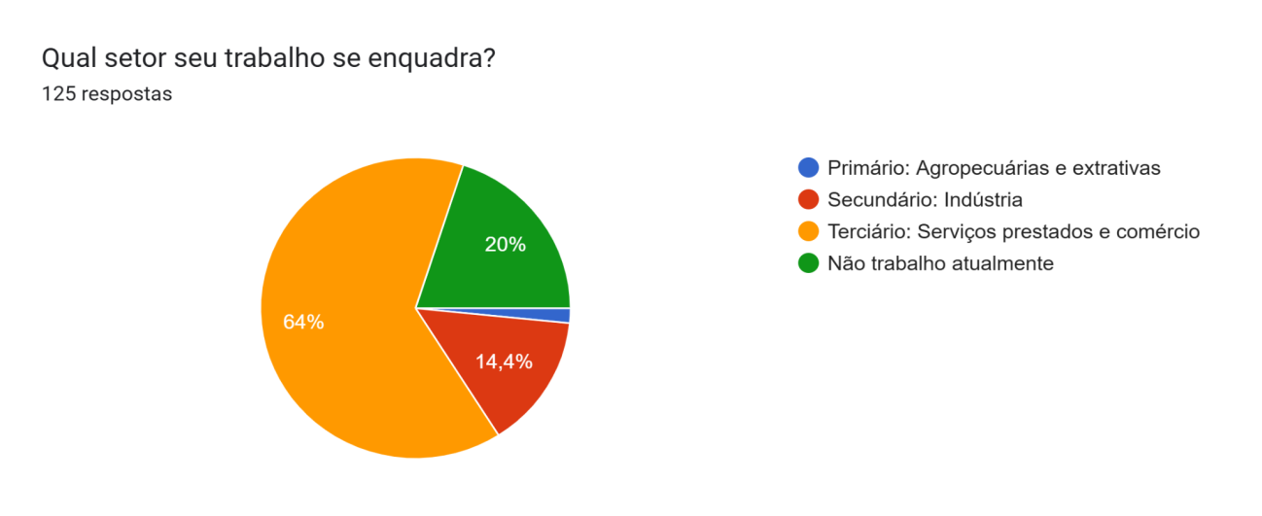

Fonte: elaborado pelos autores a partir dos questionários aplicados

### **3.2.6 Conhecimento sobre a microsoft**

O sexto questionário abordou identificar o conhecimento do entrevistado sobre a ferramenta microsoft. Do total de 125 (cento e vinte e cinco) entrevistados, 121 (cento e vinte e um) responderam que sim e 4 (quatro) responderam que não, em percentuais eram 96,8% das respostas sim e 3,2% das respostas não. Conforme demonstra o gráfico 6.

Tabela 6 - Conhecimento sobre a microsoft

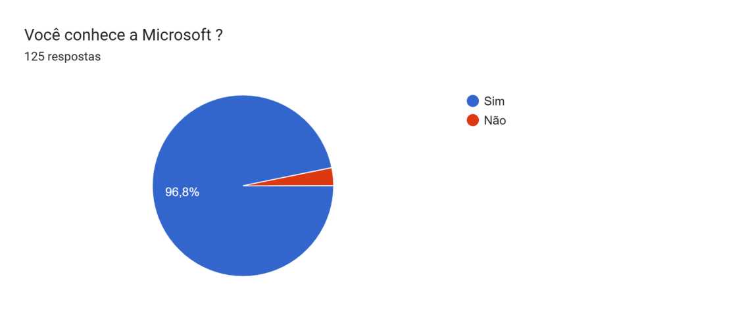

Fonte: elaborado pelos autores a partir dos questionários aplicados

### **3. 2.7 Habilidade no uso do pacote office**

No sétimo questionário abordamos identificar as habilidades de uso do entrevistado com o pacote office. Do total de 125 (cento e vinte e cinco) entrevistados, 102 (cento e três) responderam que sabiam sabiam usam o pacote office e 22 (vinte e duas) responderam que não sabiam usar o pacote office, em percentuais eram 82,4% das respostas que sim e 17,6% das respostas que não. conforme demonstra o gráfico 7.

Tabela 7 - Habilidade no uso do pacote office

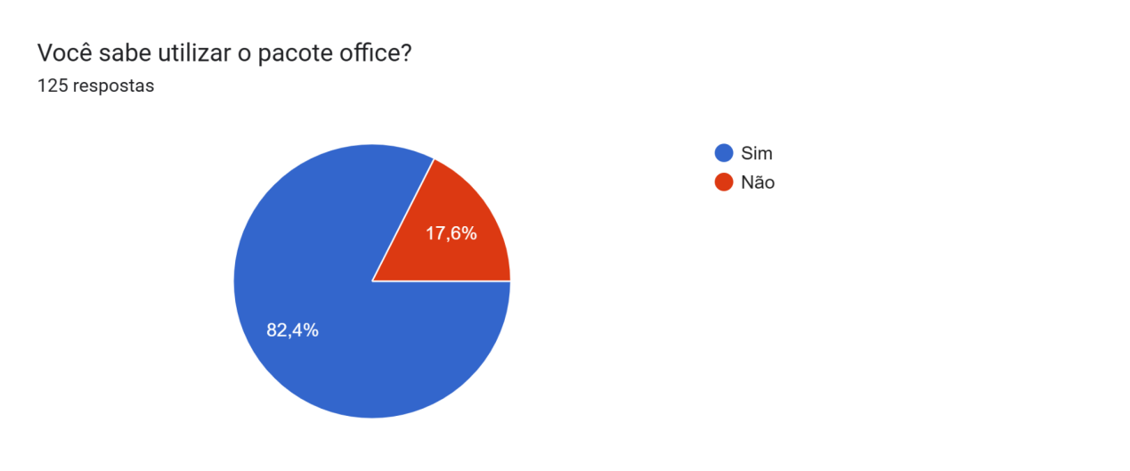

Fonte: elaborado pelos autores a partir dos questionários aplicados

### **3.2.8 Uso e Preferência de Ferramentas do Pacote Office**

No oitavo questionário abordamos identificar quais eram as ferramentas do pacote office mais utilizadas entre os entrevistados, entretanto, podia haver mais de uma resposta para esta pergunta. Do total de 125 (cento e vinte e cinco) entrevistados, 96 (noventa e seis) utilizavam o word, 92 (noventa e dois) o excel, 61 (sessenta e um) o powerpoint, 13 (treze) o onenote, 61 (sessenta e um) o outlook, 5 (cinco) o publisher, 16 (dezesseis) o access, 15 (quinze) não conhecem o pacote office e 6 (seis) não utilizam, em percentuais eram 76,8% word, 73,6% excel, 48,8% powerpoint, 10,4% onenote, 48,8% outlook, 4% publisher, 12,8% access, 12% não conhecem e 4,8% não utilizam. Conforme demonstra o gráfico 8.

Tabela 8 - Uso e preferência de ferramentas do pacote office

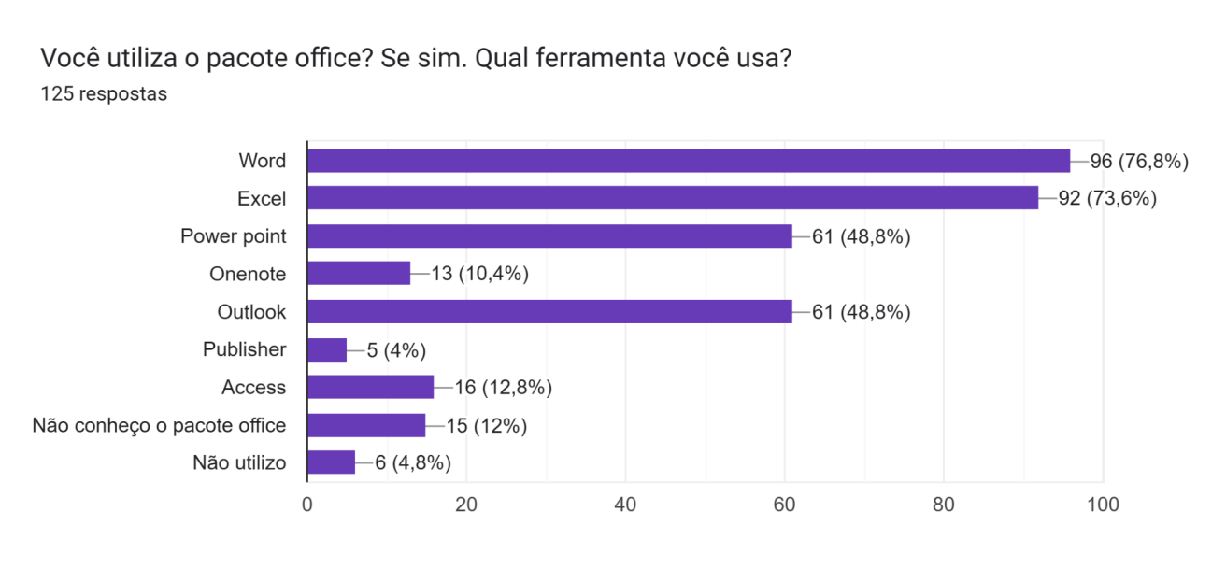

Fonte: elaborado pelos autores a partir dos questionários aplicados

### **3.2.9 Necessidade do Pacote Office no Ambiente de Trabalho**

no nono questionário abordamos identificar se há necessidade ou exigência do uso do pacote office no ambiente de trabalho do entrevistado. Do total de 125 (cento e vinte e cinco) entrevistados, 66 (sessenta e seis) responderam que sim e 59 (cinquenta e nove) responderam que não, em percentuais eram 52,8% das respostas que sim e 47,2% das respostas não. Conforme demonstra o gráfico 9.

Tabela 9 - Necessidade do pacote office no ambiente de trabalho

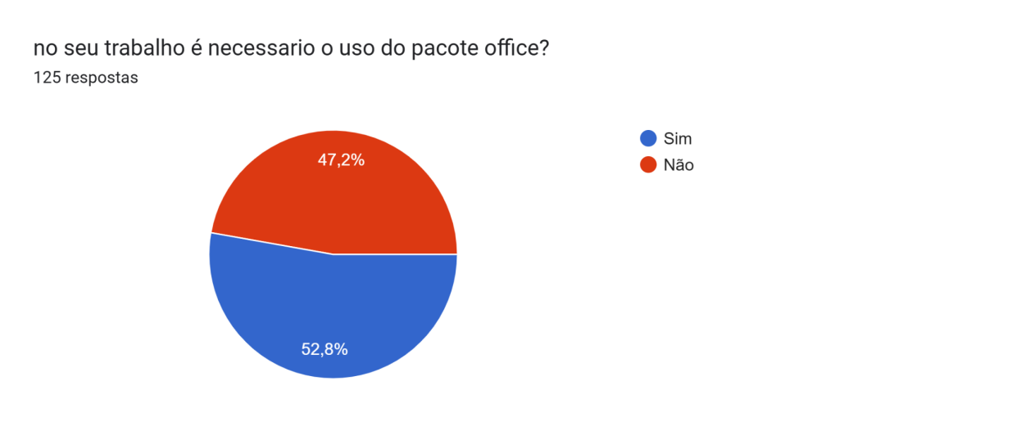

Fonte: elaborado pelos autores a partir dos questionários aplicados

### **3.2.10 Disponibilidade de Treinamento do Pacote Office no Trabalho**

No décimo questionário abordamos identificar se as empresas exigindo ou não o uso dessa ferramenta, disponibiliza a capacitação do funcionário para o uso do pacote office. Do total de 125 (cento e vinte e cinco) entrevistados, 106 (cento e seis) responderam que não e 19 (dezenove) responderam que sim, em percentuais eram 84,8% respostas para sim e 15,2% das respostas para não. Conforme demonstra o gráfico 10.

Tabela 10 - Disponibilidade de treinamento do pacote office no trabalho

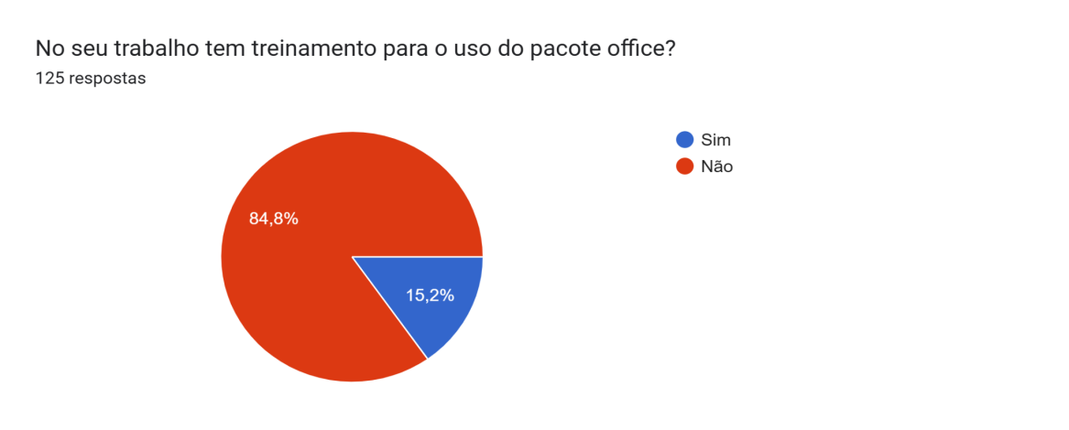

Fonte: elaborado pelos autores a partir dos questionários aplicados

### **3.2.11 Treinamento Regular de Aperfeiçoamento no Pacote Office**

Neste questionário abordamos identificar se as empresas fazem o treinamento regular para aprimoramento de conhecimentos do pacote office. Do total de 125 (cento e vinte e cinco) entrevistados, 110 (cento e dez) responderam que não e 15 (quinze) responderam que sim, em percentuais eram 88% das respostas que sim e 12% das respostas que não. Conforme demonstra o gráfico 11.

Tabela 11 - Treinamento regular de aperfeiçoamento no pacote office

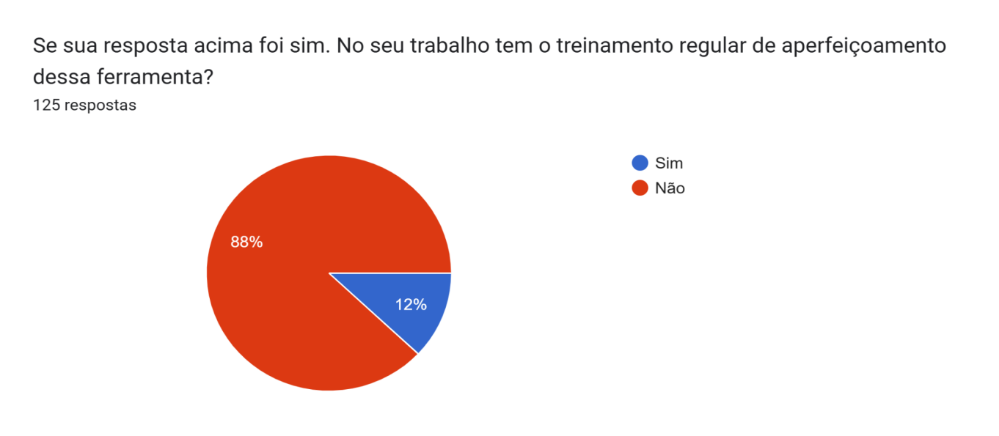

Fonte: elaborado pelos autores a partir dos questionários aplicados

### **3.2.12 Como as Dificuldades Afetam o Desempenho do entrevistado**

Neste questionário visamos identificar até que ponto as dificuldade dos entrevistados os afetam em seu desempenho, independente de qual finalidade o pacote office fosse usado, para isso demos as notas de 1 (afeta pouco) a 5 ( afeta muito) para os entrevistados avaliar como as suas dificuldades afetam seus desempenhos. Do total de 125 (cento e vinte e cinco) entrevistados, 62 (sessenta e dois) se avaliaram em nota 1 (um), 21 (vinte e um ) se avaliaram em nota 2 (dois), 31 (trinta e um) se avaliaram em nota 3 (três), 5 (cinco) se avaliaram em nota 4 (quatro) e 6 (seis) se avaliaram em nota 5 (cinco), em percentuais eram 49,6% com nota 1, 16,8% com nota 2, 24,8% com nota 3, 4% com nota 44,8% com 5. Conforme demonstra o gráfico 12.

Tabela 12 - Como as Dificuldades Afetam o Desempenho do entrevistado

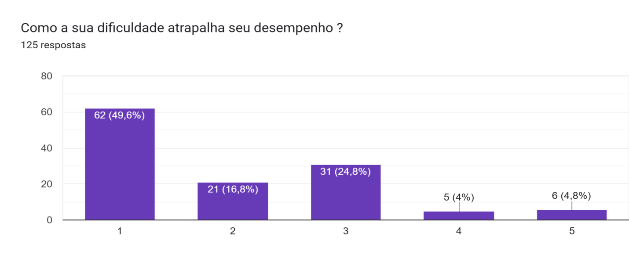

Fonte: elaborado pelos autores a partir dos questionários aplicados

### **3.2.13 Influência da Faixa Etária no Desempenho com o Pacote Office**

Neste questionário visamos identificar se a faixa etária influencia no desempenho do uso pacote office, se facilita o uso ou dificulta a compreensão da ferramenta. Do total de 125 (cento e vinte e cinco) entrevistados, 26 (vinte e seis) responderam que sim, 67 (sessenta e sete) responderam que não e 32 (trinta e dois) responderam que talvez, em percentuais eram 20,8% das respostas que sim, 53,6% das respostas não e 25,6% das respostas talvez. Conforme demonstra o gráfico 13.

Tabela 13 - influência da faixa etária no desempenho com o pacote office

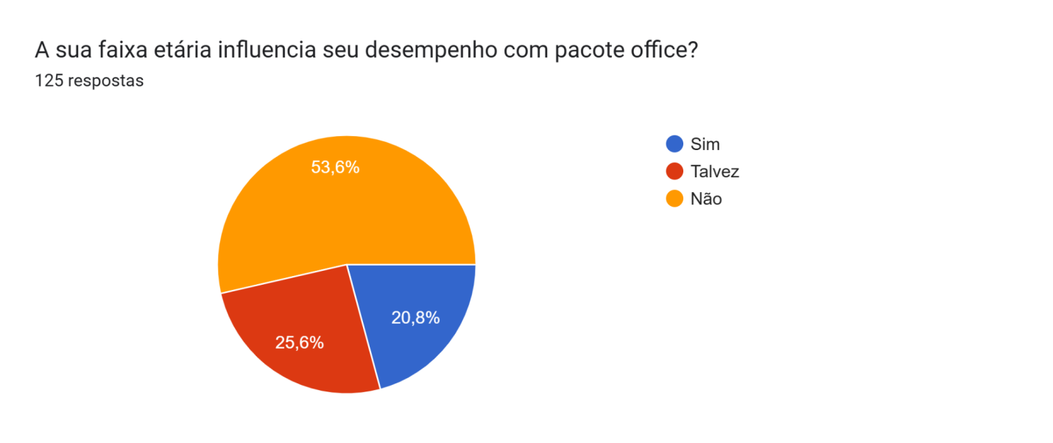

Fonte: elaborado pelos autores a partir dos questionários aplicados

## **4 CONSIDERAÇÕES FINAIS**

Este estudo investigou o impacto da cultura organizacional na adoção e integração de novas tecnologias no ambiente corporativo, especialmente em pequenas e médias empresas. O problema central abordado foi: como a rápida introdução de novas tecnologias pode impactar negativamente a cultura organizacional de uma empresa. A partir desse questionamento, a hipótese levantada indicava que uma cultura organizacional que promova a aprendizagem contínua e o apoio intergeracional facilita a transição e a aceitação das novas tecnologias.

Para alcançar os objetivos, foram realizados estudos bibliográficos e pesquisas de campo, cujos resultados confirmaram a importância de uma cultura organizacional aberta à inovação e à colaboração. Entre os principais desafios identificados, constatou-se que empresas com culturas tradicionais enfrentam mais dificuldades para integrar novas tecnologias, sobretudo quando a liderança e a comunicação interna não incentivam o aprendizado e a adaptação contínua.

As soluções propostas basearam-se em estratégias para alinhar a cultura organizacional com a inovação tecnológica, sugerindo: (1) programas de capacitação contínua, (2) incentivo à troca de conhecimento entre diferentes gerações de colaboradores, e (3) adaptações nos processos de comunicação para reduzir resistências culturais. Tais medidas visam fortalecer a aceitação de novas tecnologias e promover um ambiente de trabalho mais dinâmico e inclusivo.

Em suma, este estudo contribui para o entendimento de que a cultura organizacional é um fator determinante na eficácia da implementação tecnológica nas empresas, reafirmando a necessidade de uma cultura de aprendizado contínuo e flexibilidade para a promoção de um ambiente inovador e produtivo.

## 

## **REFERÊNCIAS**

## CULTURISE. Entendendo os níveis invisíveis da cultura organizacional. Curitiba, 2024. Disponível em: https://culturise.ai/entendendo-os-niveis-invisiveis-da-cultura-organizacional/. Acesso em: 29 set. 2024.

## HOLZ, Edvalter Becker. Sociomaterialidade e Análise Organizacional: da Retórica à Relevância. Pesquisa - Revista Organizações & Sociedade, Bahia, v. 28, n. 97, p. 415-432, 2021. Disponível em: https://www.scielo.br/j/osoc/a/LTsbdpQDXmtLKq5fYhBtMQD/?format=pdf&lang=pt. Acesso em: 29 set. 2024.

## LOPES, Leonardo. O que é TI? Tudo que você precisa saber sobre o assunto!. São Paulo: 2021. Disponível em: https://www.migalhas.com.br/depeso/342618/o-que-e-ti-tudo-que-voce-precisa-saber-sobre-o-assunto. Acesso em: 29 set. 2024.

## MACHADO, Filipe Cabacine Lopes; MARANHÃO, Carolina Machado Saraiva de Albuquerque; PEREIRA, Jussara Jéssica. O conceito de cultura organizacional em Edgar Schein: Uma reflexão à luz dos estudos críticos em administração. Resumo, Belo Horizonte, MG, v. 1, n. 28, p. 1-2, jan./mar. 2016. Disponível em: https://revistas.una.br/reuna/article/view/712. Acesso em: 29 set. 2024.

## MASCARENHAS, Dene. Afinal, o que são pequenas e microempresas? JUSBRASIL, 2020. Disponível em: https://www.jusbrasil.com.br/artigos/afinal-o-que-sao-pequenas-e-micro-empresas/1153392995. Acesso em: 29 set. 2024

## MCAFEE, Andrew Paul. Entrevista exclusiva: Andrew McAfee, do MIT e criador do conceito Enterprise 2.0. [Entrevista cedida a] Editorial IT Forum 365, São Paulo: maio 2011. Disponível em: https://itforum.com.br/entrevista-exclusiva-andrew-mcafee-do-mit-e-criador-do-conceito-enterprise-2-0/. Acesso em: 29 set. 2024.

## MICROSOFT. Relembrando 10 anos de história do Microsoft 365. Microsoft, 2023. Disponível em: https://www.microsoft.com/en-us/microsoft-365-life-hacks/stories/looking-back-ten-years-microsoft-365. Acesso em: 29 set. 2024.

## OLIVEIRA, Tiago Grama de. Manuel Castells. Esociologia. Minas Gerais: jun. 2024. Disponível em: https://www.esociologia.com.br/textos/manuel-castells. Acesso em: 29 set. 2024.

## PAIVA, Eliane Martins. Inovação disruptiva digital e capacidades dinâmicas: estruturas e vínculos disruptivos intelectuais. São Paulo, 2024. Disponível em: https://engemausp.submissao.com.br/22/arquivos/198.pdf. Acesso em: 29 set. 2024.

## PRATES, Glaúcia Aparecida; OSPINA, Marco Túlio. Tecnologia da informação em pequenas empresas: fatores de êxito, restrições e benefícios. SciELO Brasil. Ribeirão Preto: jun. 2024. Disponível em: https://www.scielo.br/j/rac/a/vpfnQdJRT5CtbBpN7b7XP9r/. Acesso em: 29 set. 2024.

## RUSSO, Giuseppe Maria; TOMEI, Patricia Amelia; LINHARES, Antonio José Braga; SANTOS, Andre Moreira. Correlacionando tipos de cultura organizacional com estratégias de remuneração utilizando a tipologia de Charles Handy. Revista Eletrônica de Administração. Porto Alegre: dez. 2012. Disponível em: https://www.scielo.br/j/read/a/BbjJsXF3GCbZHhTWxR9yphQ/. Acesso em: 29 set. 2024.

## SEBRAE. Lei Geral da Micro e Pequena Empresa. Disponível em: https://sebrae.com.br/sites/PortalSebrae/artigos/lei-geral-da-micro-e-pequena-empresa,46b1494aed4bd710VgnVCM100000d701210aRCRD. Acesso em: 29 set. 2024.

## APÊNDICE

**APÊNDICE A - PESQUISA DE CAMPO**

Nome da empresa: Adega

Nome do funcionário: Sara

Cargo na empresa: Atendente

Tem controle de vendas? (EX: planilhas de gastos, pacote office, anotações em caderno, maquininhas ou sistema próprio)

**R:** Sistema próprio.

É necessário o funcionário ter conhecimento em informática para trabalhar na empresa?

**R:** Sim.

Tem treinamento de conhecimento básicos de informática? Se sim, o treinamento é regular?

**R:** Sim.

**Observações:** Maquininha de cartão.

**APÊNDICE B - PESQUISA DE CAMPO**

Nome da empresa: JP Materiais

Nome do funcionário: Humberto

Cargo na empresa: Proprietário

Tem controle de vendas? (EX: planilhas de gastos, pacote office, anotações em caderno, maquininhas ou sistema próprio)

**R:** Sistema pago – ANR.

É necessário o funcionário ter conhecimento em informática para trabalhar na empresa?

**R:** Sim.

Tem treinamento de conhecimento básicos de informática? Se sim, o treinamento é regular?

**R:** Não.

**Observações**: Maquininha de cartão.

**APÊNDICE C - PESQUISA DE CAMPO**

Nome da empresa: Maki papelaria

Nome do funcionário: Jaqueline

Cargo na empresa: Proprietária

Tem controle de vendas? (EX: planilhas de gastos, pacote office, anotações em caderno, maquininhas ou sistema próprio)

**R:** Sistema próprio.

É necessário o funcionário ter conhecimento em informática para trabalhar na empresa?

**R:** Sim.

Tem treinamento de conhecimento básicos de informática? Se sim, o treinamento é regular?

**R:** Não, pois os trabalhos são regulares, não há necessidade.

**Observações**: Maquininha de cartão.

**APÊNDICE D - PESQUISA DE CAMPO**

Nome da empresa: O Boticário

Nome do funcionário: Sabrina

Cargo na empresa: Contratada auxiliar

Tem controle de vendas? (EX: planilhas de gastos, pacote office, anotações em caderno, maquininhas ou sistema próprio)

**R:** Excel e anotação em caderno.

É necessário o funcionário ter conhecimento em informática para trabalhar na empresa ?

**R:** Sim, pelo menos o básico.

Tem treinamento de conhecimento básicos de informática? Se sim, o treinamento é regular?

**R:** Sim, regularmente.

**Observações**: Computador, maquininha de cartão, caderninho.

**APÊNDICE E - PESQUISA DE CAMPO**

Nome da empresa: Natura

Nome do funcionário: Telma

Cargo na empresa: Proprietária

Tem controle de vendas? (EX: planilhas de gastos, pacote office, anotações em caderno, maquininhas ou sistema próprio)

**R:** Sistema pago – Links.

É necessário o funcionário ter conhecimento em informática para trabalhar na empresa?

**R:** Sim.

Tem treinamento de conhecimento básicos de informática? Se sim, o treinamento é regular?

**R:** Sim.

**Observações**: Computador, maquininha.

**APÊNDICE F - PESQUISA DE CAMPO**

Nome da empresa: Golden Center

Nome do funcionário: Sara

Cargo na empresa: Gerente

Tem controle de vendas? (EX: planilhas de gastos, pacote office, anotações em caderno, maquininhas ou sistema próprio)

**R:** Nenhum, loja familiar.

É necessário o funcionário ter conhecimento em informática para trabalhar na empresa?

**R:** Sim.

Tem treinamento de conhecimento básicos de informática? Se sim, o treinamento é regular?

**R:** Não, aprende no dia a dia.

**Observações:** Computador, maquininha de preço e de pagamento.

**APÊNDICE G - PESQUISA DE CAMPO**

Nome da empresa: Mary Modas Fitness

Nome do funcionário: Marynalva

Cargo na empresa: Proprietária

Tem controle de vendas? (EX: planilhas de gastos, pacote office, anotações em caderno, maquininhas ou sistema próprio)

**R:** Caderno de anotações.

É necessário o funcionário ter conhecimento em informática para trabalhar na empresa?

**R:** Sim.

Tem treinamento de conhecimento básicos de informática? Se sim, o treinamento é regular?

**R:** Não tem funcionários, mas acha importante.

**Observações:** Usa calculadora.

**APÊNDICE H - PESQUISA DE CAMPO**

Nome da empresa: Animalândia

Nome do funcionário: Robson

Cargo na empresa: Gerente

Tem controle de vendas? (EX: planilhas de gastos, pacote office, anotações em caderno, maquininhas ou sistema próprio)

**R:** Sistema próprio - ERP, Excel.

É necessário o funcionário ter conhecimento em informática para trabalhar na empresa?

**R:** Sim, totalmente.

Tem treinamento de conhecimento básicos de informática? Se sim, o treinamento é regular?

**R:** Sim.

**Observações:** Possui caixa e maquininha de cartão.

**APÊNDICE I - PESQUISA DE CAMPO**

Nome da empresa: Vanda Studio Hair

Nome do funcionário: Vanessa

Cargo na empresa: Funcionária

Tem controle de vendas? (EX: planilhas de gastos, pacote office, anotações em caderno, maquininhas ou sistema próprio)

**R:** Sistema próprio.

É necessário o funcionário ter conhecimento em informática para trabalhar na empresa ?

**R:** Sim, pedem certificado de conhecimento.

Tem treinamento de conhecimento básicos de informática? Se sim, o treinamento é regular?

**R:** Sim, regularmente.

**Observações**: Computador e maquininha de cartão.

**APÊNDICE J - PESQUISA DE CAMPO**

Nome da empresa: Drogaria RG

Nome do funcionário: Robson

Cargo na empresa: Gerente

Tem controle de vendas? (EX: planilhas de gastos, pacote office, anotações em caderno, maquininhas ou sistema próprio)

**R:** Sistema pago.

É necessário o funcionário ter conhecimento em informática para trabalhar na empresa?

**R:** Sim, o básico.

Tem treinamento de conhecimento básicos de informática? Se sim, o treinamento é regular?

**R:** Sim, diariamente.

**Observações**: Computador, maquininha de cartão.

**APÊNDICE K - PESQUISA DE CAMPO**

Nome da empresa: Studio Fernando Manso

Nome do funcionário: Marcia e Fernando

Cargo na empresa: Cabeleireira e Proprietário

Tem controle de vendas? (EX: planilhas de gastos, pacote office, anotações em caderno, maquininhas ou sistema próprio)

**R:** Sistema de agendamento de custo / gastos (sistema básico).

É necessário o funcionário ter conhecimento em informática para trabalhar na empresa?

**R:** Sim, dono ensina.

Tem treinamento de conhecimento básicos de informática? Se sim, o treinamento é regular?

**R:** Não.

**Observações**: Maquininha de cartão.

**APÊNDICE L - PESQUISA DE CAMPO**

Nome da empresa: Pincel Photo

Nome do funcionário: Humberto

Cargo na empresa: Gerente

Tem controle de vendas? (EX: planilhas de gastos, pacote office, anotações em caderno, maquininhas ou sistema próprio)

**R:** Sistema pago – RPG.

É necessário o funcionário ter conhecimento em informática para trabalhar na empresa?

**R:** Sim.

Tem treinamento de conhecimento básicos de informática? Se sim, o treinamento é regular?

**R:** Sim, treinamento recorrente.

**Observações**: Maquininha de cartão.

**APÊNDICE M - PESQUISA DE CAMPO**

Nome da empresa: Prime Fit

Nome do funcionário: Camila

Cargo na empresa: Recepcionista

Tem controle de vendas? (EX: planilhas de gastos, pacote office, anotações em caderno, maquininhas ou sistema próprio)

**R:** Sistema próprio.

É necessário o funcionário ter conhecimento em informática para trabalhar na empresa?

**R:** Não precisa.

Tem treinamento de conhecimento básicos de informática? Se sim, o treinamento é regular?

**R:** Sim.

**Observações:** Maquininha de cartão.

**APÊNDICE N - PESQUISA DE CAMPO**

Nome da empresa: Casa do Norte Vila Alpina

Nome do funcionário: Mairton

Cargo na empresa: Proprietário

Tem controle de vendas? (EX: planilhas de gastos, pacote office, anotações em caderno, maquininhas ou sistema próprio)

**R:** Anotação em caderno.

É necessário o funcionário ter conhecimento em informática para trabalhar na empresa?

**R:** Não.

Tem treinamento de conhecimento básicos de informática? Se sim, o treinamento é regular?

**R:** Não precisa.

**Observações**: Maquininha de cartão.

**APÊNDICE O - PESQUISA DE CAMPO**

Nome da empresa: Since LM 2024

Nome do funcionário: Júlio

Cargo na empresa: Proprietário

Tem controle de vendas? (EX: planilhas de gastos, pacote office, anotações em caderno, maquininhas ou sistema próprio)

**R:** Anotação em caderno.

É necessário o funcionário ter conhecimento em informática para trabalhar na empresa?

**R:** Não.

Tem treinamento de conhecimento básicos de informática? Se sim, o treinamento é regular?

**R:** Não.

**Observações**: Abriu a loja de roupas e calçados recentemente e ainda não possui um sistema de controle de vendas. Anota no caderno do dia 1 ao 31 e soma para ver os lucros.

**APÊNDICE P - PESQUISA DE CAMPO**

Nome da empresa: Cacau Show

Nome do funcionário: Camila

Cargo na empresa: Gerente

Tem controle de vendas? (EX: planilhas de gastos, pacote office, anotações em caderno, maquininhas ou sistema próprio)

**R:** Sistema próprio da Cacau Show.

É necessário o funcionário ter conhecimento em informática para trabalhar na empresa?

**R:** Não, aprende na prática.

Tem treinamento de conhecimento básicos de informática? Se sim, o treinamento é regular?

**R:** Sim, mensal.

**Observações:** Computador, maquininha de cartão, cupom fiscal.

**APÊNDICE Q - PESQUISA DE CAMPO**

Nome da empresa: Lanchonete Unidas

Nome do funcionário: Adenilson

Cargo na empresa: Sócio

Tem controle de vendas? (EX: planilhas de gastos, pacote office, anotações em caderno, maquininhas ou sistema próprio)

**R:** Não usam.

É necessário o funcionário ter conhecimento em informática para trabalhar na empresa?

**R:** Por enquanto não, comércio pequeno.

Tem treinamento de conhecimento básicos de informática? Se sim, o treinamento é regular?

**R:** Não.

**Observações**: Maquininha de cartão.

**APÊNDICE R - PESQUISA DE CAMPO**

Nome da empresa: Bomboniere

Nome do funcionário: Cristiana

Cargo na empresa: Comerciante

Tem controle de vendas? (EX: planilhas de gastos, pacote office, anotações em caderno, maquininhas ou sistema próprio)

**R:** Anotação em caderno.

É necessário o funcionário ter conhecimento em informática para trabalhar na empresa?

**R:** Não.

Tem treinamento de conhecimento básicos de informática? Se sim, o treinamento é regular?

**R:** Não.

**Observações:** É uma loja simples que não tem maquininha de cartão e todos os controles são feitos manualmente.

**APÊNDICE S - PESQUISA DE CAMPO**

Nome da empresa: Casa do Norte

Nome do funcionário: Geovanna

Cargo na empresa: Proprietária

Tem controle de vendas? (EX: planilhas de gastos, pacote office, anotações em caderno, maquininhas ou sistema próprio)

**R:** Maquininha e pix.

É necessário o funcionário ter conhecimento em informática para trabalhar na empresa?

**R:** Não necessariamente.

Tem treinamento de conhecimento básicos de informática? Se sim, o treinamento é regular?

**R:** Não.

**Observações**

**APÊNDICE T - TABULAÇÃO**

|  |  |  |  |  |  |  |  |  |  |
| --- | --- | --- | --- | --- | --- | --- | --- | --- | --- |
|  | Sistema Pago | Sistema Próprio | Pacote Office | Utiliza Caderno | Não usa sistema | Treina o funcionário | Não treina | Não é necessário | Possui máquina de cartão |
| Cacau Show |  | Sistema Cacau Show |  |  |  | sim |  |  | sim |
| O Boticário |  |  | Excel |  |  | sim |  |  | sim |
| Natura | Sistema Links |  |  |  |  | sim |  |  | sim |
| Golden Center |  |  |  | Caderno |  |  | Não treina |  | sim |
| Mary Modas Fitness |  |  |  | Caderno |  | sim |  |  | sim |
| Animalândia |  | Sistema ERP | Excel |  |  | sim |  |  | sim |
| Lanchonete Unidos |  |  |  |  | Sem sistema |  | Não treina |  | sim |
| Since LM 2024 |  |  |  | Caderno |  |  |  | Não é necessário | sim |
| Vanda Studio Hair |  | Nome não informado |  |  |  | sim |  |  | sim |
| Drogaria RG | Nome não informado |  |  |  |  | sim |  |  | sim |
| Studio Fernando Manso |  |  | Excel |  |  | sim |  |  | sim |
| Casa do Norte VA |  |  |  | Caderno |  |  |  | Não é necessário | sim |
| Pixel Photo | Sistema RPG |  |  |  |  | sim |  |  | sim |
| Casa do Norte |  |  |  |  | Sem sistema |  | Não treina |  | sim |
| Adega |  | Nome não informado |  |  |  | sim |  |  | sim |
| JP materiais | Sistema ANR |  |  |  |  |  | Não treina |  | sim |
| Prime Fit |  | Nome não informado |  |  |  | sim |  |  | sim |
| Maki |  | Nome não informado |  |  |  |  | Não treina |  | sim |
| Bomboniere |  |  |  | Caderno |  |  | Não treina |  | não |

1. Edgar Schein (1928-2023)

   formação acadêmica: psicólogo, professor universitário.
2. Geert Hofstede (1928-2020)

   formação acadêmica: psicólogo.
3. Wanda Orlikowski (1955)

   formação acadêmica: professora.
4. Shoshana Zuboff (1951)

   formação acadêmica: autora, professora, psicóloga, filósofa e pesquisadora.
5. Andrew mcafee (1967)

   formação acadêmica: pesquisador e autor.